扬州大学毕业论文设计系统

网址：melab.yzu.edu.cn，左上角选择动物科学与技术学院，并点击确定。
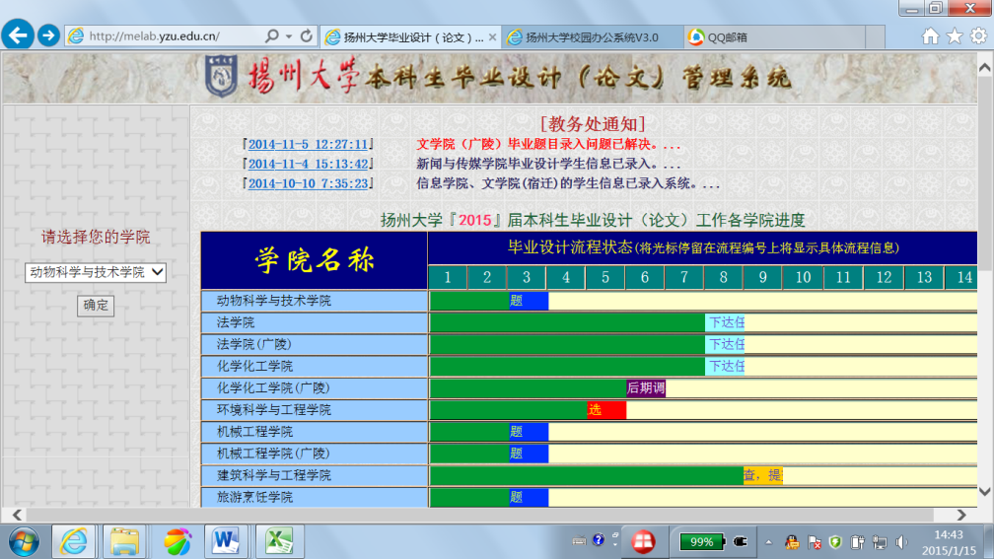

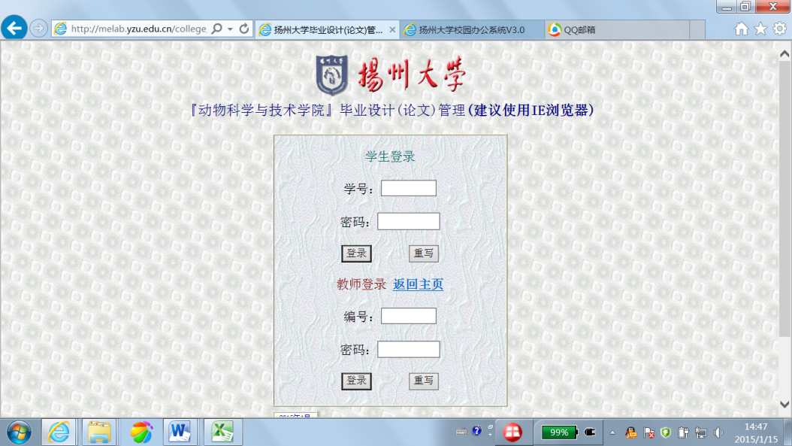

教师统一使用教务编号登录，学生使用学号登录。所有教师和学生的初始密码均为：123456， 登录后可自行修改，密码长度小于等于九位即可。
具体使用方法见软件说明书（附件）。
目前无教务编号的教师，请与陈燕凌老师联系。

